雪花片建构：游艇
常州市新桥中心幼儿园 尹蓓
- 游艇各部件：
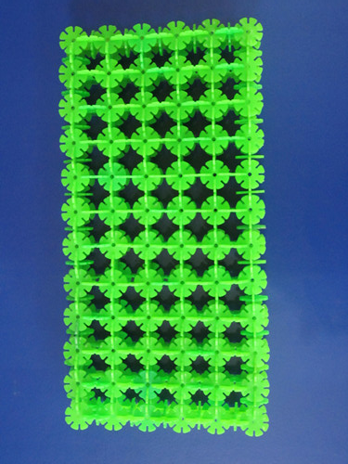
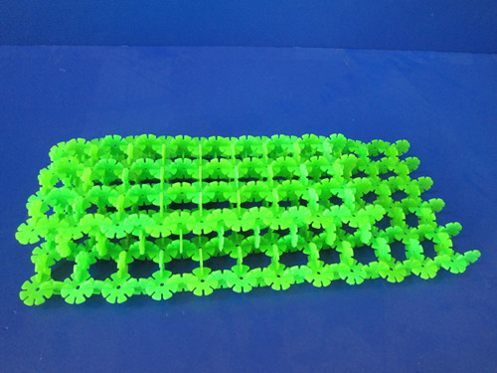

游艇底座 游艇身体（一）
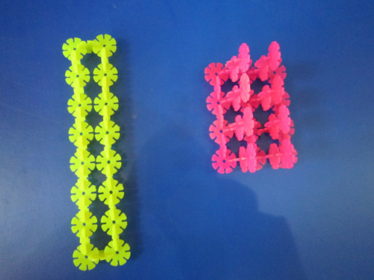
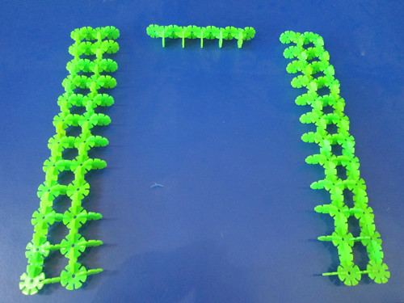

游艇两侧和身体 旗帜和身体（二）
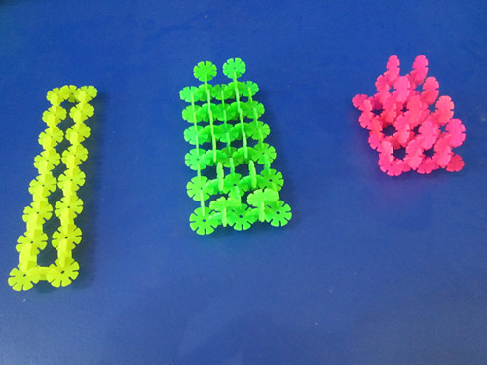
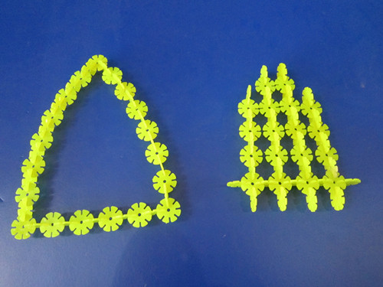

游艇身体（三） 游艇的头

二、游艇操作步骤：
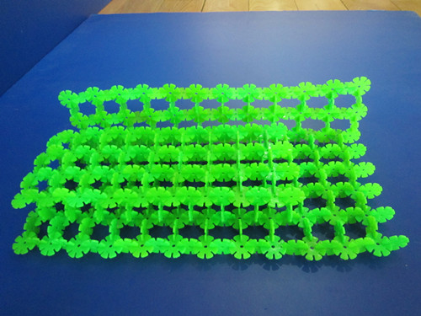

1、先将底板和身体相连 2、再将游艇左侧部件与底座相连
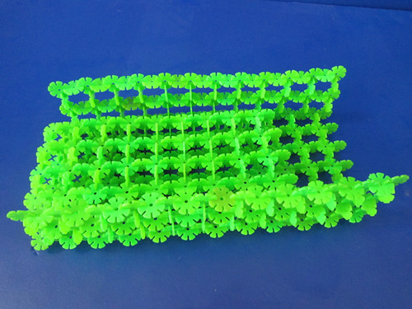
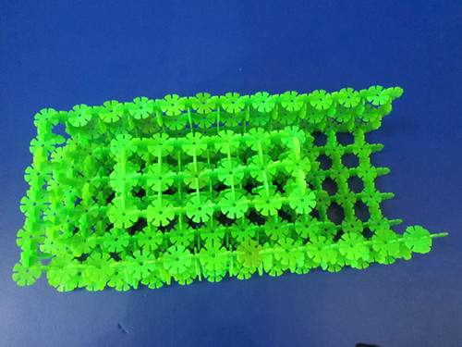

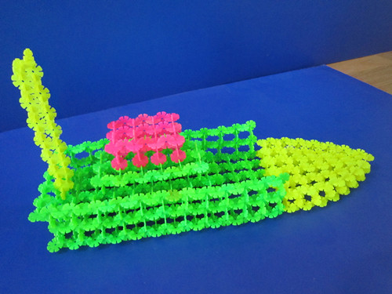

3、然后将游艇右侧部件与底座相连 4、再将游艇的尾巴与游艇左右侧连接

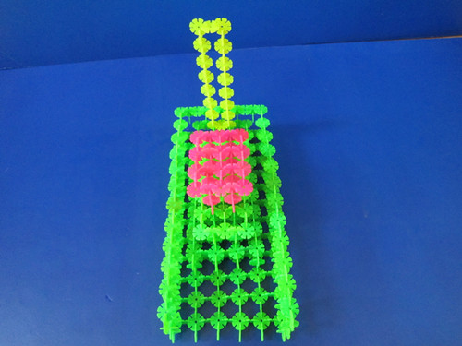

5、将游艇身体（三）和底座连在一起

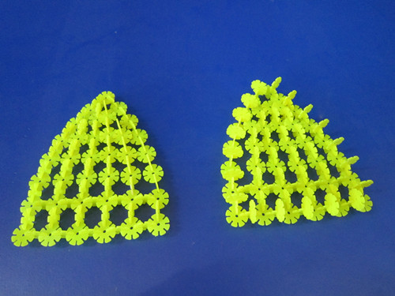
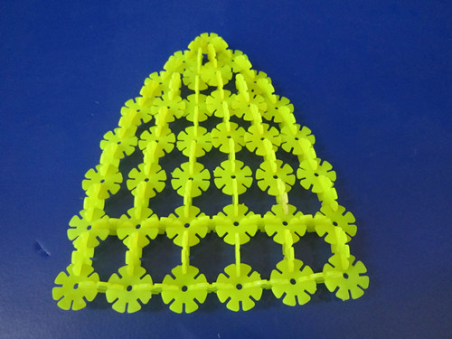

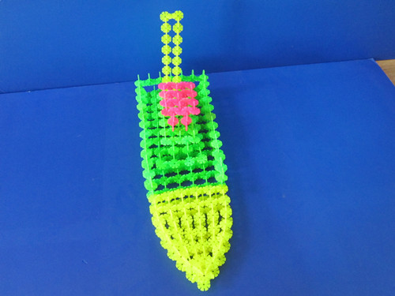
6、将游艇头里的雪花片拼接好。 7、再用雪花片做一个游艇的头。

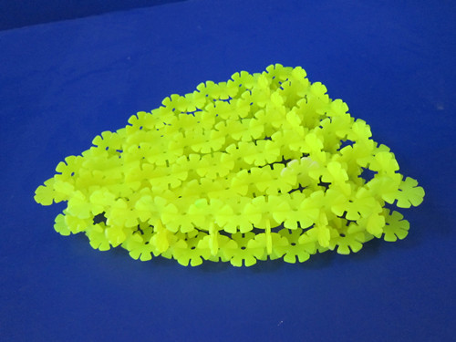

8、将游艇头里的雪花片拼接好。 9、最后将游艇的头与前部底座相连就完成了。

游艇正面图

